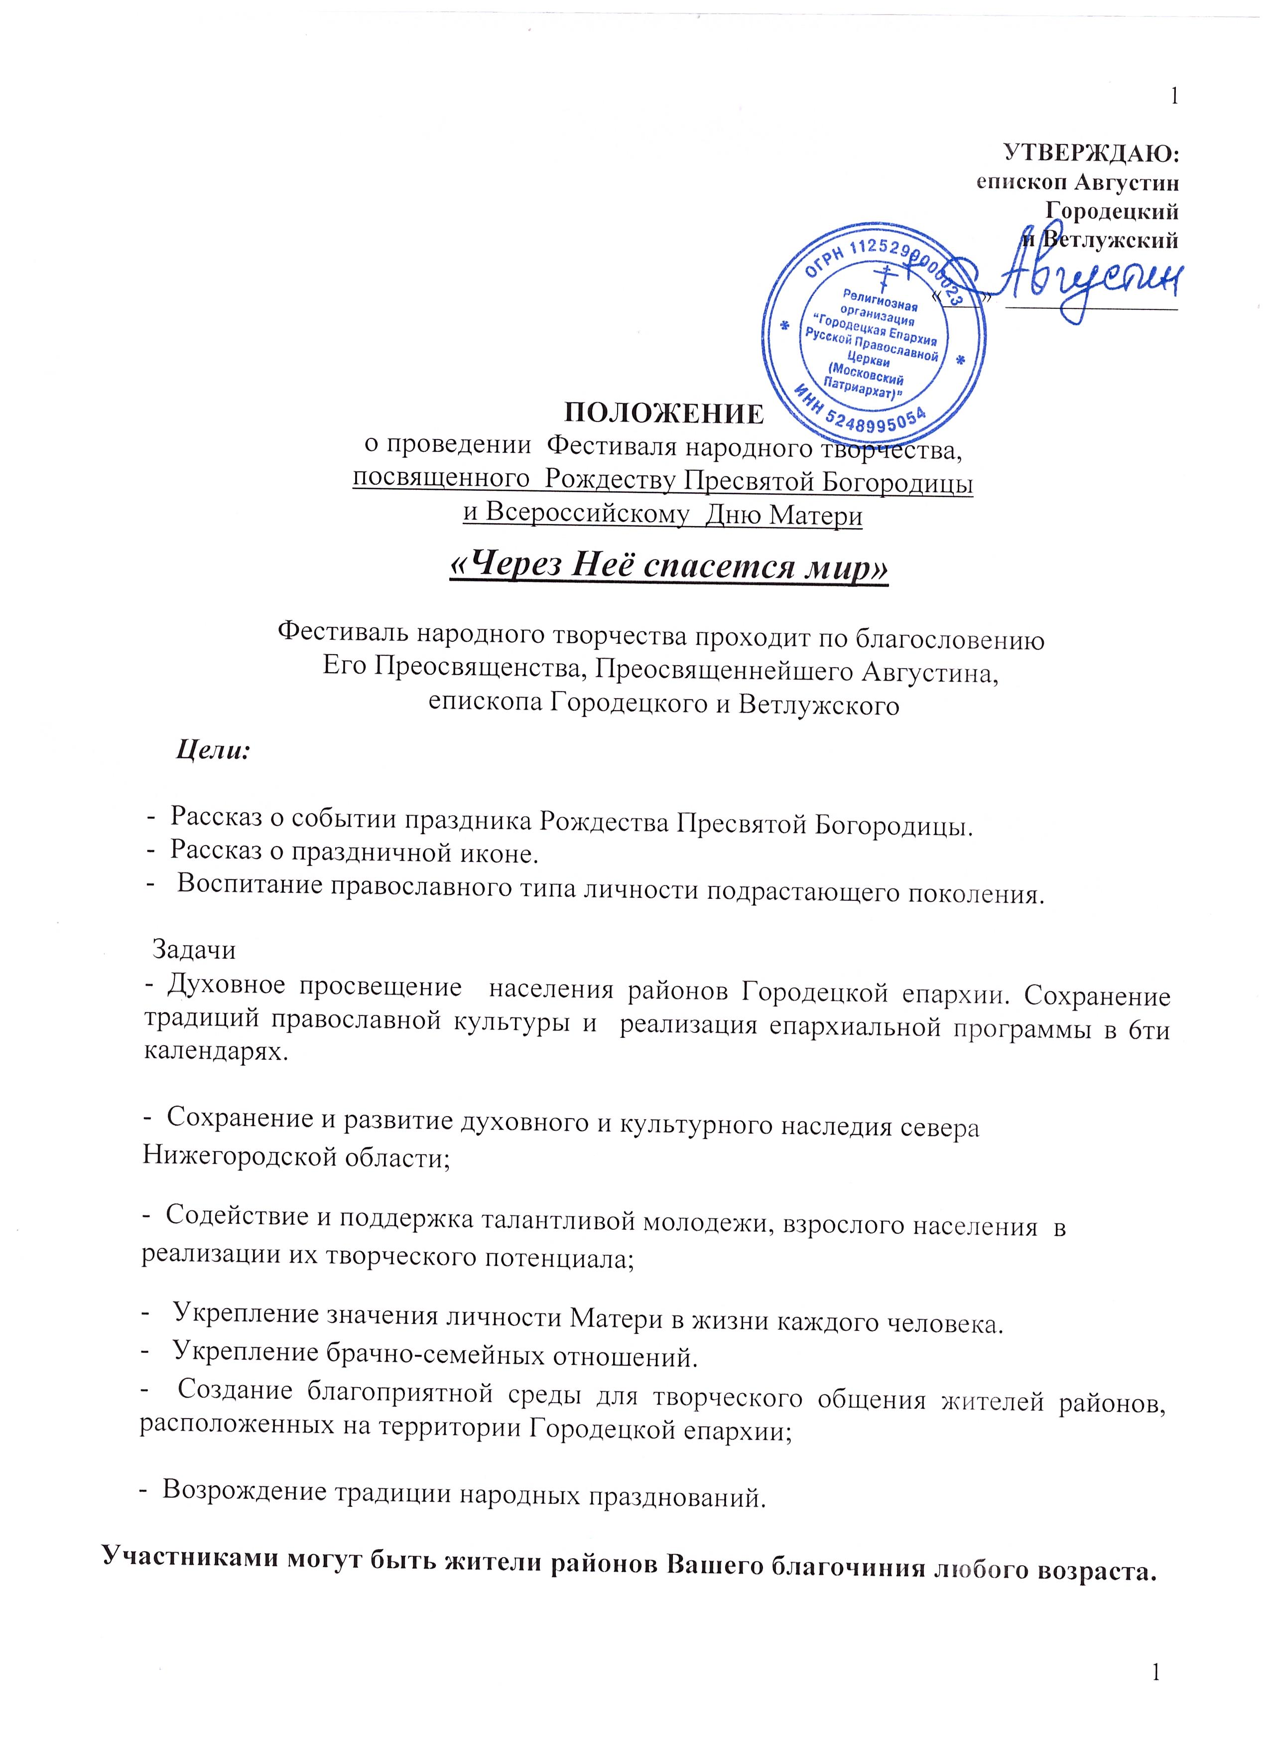
2. Оргкомитет:
2.1. Его Преосвященство, Преосвященнейший Августин, епископ Городецкий и Ветлужский
2.2. Отдел Культуры Городецкой епархии - Головацкая Светлана Валерьевна;
2.3. Отдел Образования Городецкой епархии – иеромонах Варфоломей (Горшенин)
2.4. Молодежный отдел Городецкой епархии - иеромонах Александр (Солянкин);
2.5. Центр православной культуры им. св.блг.кн. Ал. Невского Городецкого Феодоровского мужского монастыря (далее – Просветительский центр Светлана Сергеевна Сущикова;
2.6. Благочиния Городецкой епархии при поддержке светских отделов культуры и образования муниципальных районов, территориально находящихся в Городецкой епархии.
Сроки проведения:
Фестиваль проводится с 21 сентября по 27 ноября 2018 года.

Темы для творчества: посвящены Божией Матери– предстательнице и заступнице русского народа и Державной заступнице государства Российского;
- истории написания и явления икон Богородицы;
- матерям и материнству: Родина – мать, мать – Отчизна;
- тема семьи и детей.
Номинации для творческих коллективов и исполнителей:

- Инструментальная музыка
(клавишные, струнные, щипковые, духовые, народные инструменты, оркестры);
- Вокал
(академический жанр, народная песня, фольклор);
  - Сольное пение
  - Вокальный ансамбль
  - Хоровое пение
- Художественное слово
(стихи, проза, литературно-музыкальная и поэтическая композиция, фольклорная постановка)
- Хореография (народный, классический, бальный танец);
- Устное творчество
(стихи и проза собственного сочинения, посвященные Божией Матери, матерям и материнству, Родине-Матери)
Номинации для выставки творческих работ

- Изобразительное творчество
- Декоративно-прикладное творчество
- Фотография

Требования к работам:

К участию в фестивале принимаются:
- Рисунки, выполненные в технике:
- акварель,
- гуашь,
- масло,
- тушь,
- фломастер,
- карандаш
Формат работы может быть: А – 3, А – 2.

- Работы с использованием природных и современных материалов, выполненных в различных дизайнерских разработках и техниках:
- вышивка (крест, гладь), лоскутное шитье,
- вязание (крючком, на спицах),
- лепка (пластилин, глина, соленое тесто),
- плетение (лоза, бисероплетение, макраме, кружево),
- роспись (по дереву, батик, витраж),
- выжигание по дереву, выпиливание, резьба,
- мягкая игрушка,
- бумагопластика (квиллинг, модульное оригами, папье-маше, декупаж)
- соломка, береста, сухоцветы.
- моделирование из спичек, макет.
- Фотокомпозиции

- Фотокомпозиции в рамках с паспарту

Все работы должны быть выполнены самостоятельно, аккуратно оформлены и готовы к экспонированию.
На лицевой и оборотной стороне рисунка или творческой работы необходимо указать:
- район, город или населенный пункт
- название учреждения
- фамилию, имя, возраст участника,
- название работы,
- фамилию, имя, отчество руководителя полностью,
- контактный телефон

Награждение участников Фестиваля

- В 2018г фестиваль проходит
I ЭТАП: в районах благочиний:
лучшие работы необходимо собрать и подготовить к 27 ноября ко Дню Матери выставочную экспозицию
- Все участники 1 этапа награждаются Дипломами благочинного
- лучшие тематические сценические выступления с заявкой отправить на заключительный гала - концерт, который пройдет в г.о.г. Ветлуга совместно с отделом культуры (дату объявим дополнительно)

- Награждение районного этапа, возможно, провести совместно со светскими отделами культуры и образования на общем торжественном концерте, к дате которого приурочить открытие выставки народного прикладного творчества.

Заявки на участие в фестивале и работы принимаются
до 20 ноября 2018 года в благочинии или на приходе Вашего храма

Тел отдела Культуры Городецкой епархии 89101242525
Головацкая Светлана Валерьевна

ЗАЯВКА НА УЧАСТИЕ В ФЕСТИВАЛЕ
НАРОДНОГО ТВОРЧЕСТВА, посвященного событию Рождества пресвятой Богородицы»
«Через Нее спасется мир»
(Благочиние и учреждение)_________________________________________________________________

№ | Фамилия | Имя ПОЛНОСТЬЮ | Возраст | Название работы  или сценической  композиции | Учебное заведение или название коллектива | Благочиние | Педагог  Ф И О ПОЛНОСТЬЮ | Телефон педагога  мобильный
1.
2.
3.
4.
5.

.

Ответственное лицо за проведение: Ф.И.О.

контактный телефон:

